11468/64
26/05/1398
ندارد

استاد ارجمند جناب آقای دکتر گواهی

با سلام و احترام
ضمن تشکر از یادداشت شماره 11/98 مورخ 22/5/98 جنابعالی و آرزوی سلامتی و موفقیت در سفر پیش رو، خواهشمند است در صورت صلاحدید ترتیبی اتخاذ فرمایید تا نماینده آن استاد ارجمند ضمن حضور در دومین دور گفتگو با هندوئیزم در روز دوشنبه 4/6/98 مقاله وزین جنابعالی را نیز ارائه فرمایند.

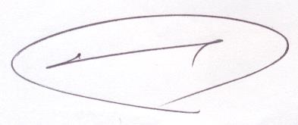
د. محمد مهدی تسخیری
رئيس مركز گفتگوي اديان و فرهنگ‌ها

